Equipe MedGO

Desenvolvedora

Nome: Adriana Rodovalho



Idade: 28 anos

Profissão: Servidora Pública (Escola das Artes)

Tempo de Experiência: 03 anos

Tutor



Nome: Laercio José

Idade: 32 anos

Profissão: Servidor Público (SEGPLAN)

Tempo de Experiência: 09 anos

Empreendedor

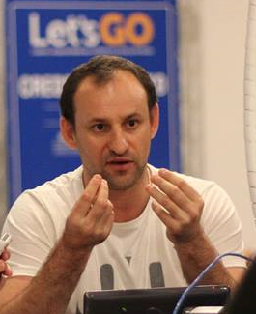

Nome: Luciano Jandrey

Idade: 36 anos

Profissão: Analista de Sistemas

Tempo de Experiência: 10 anos

Empreendedor

Nome: Rodrigo Ferreira



Idade: 22 anos

Profissão: Empreendedor

Tempo de Experiência: 10 anos

Empreendedor



Nome: Roulien Paiva Vieira

Idade: 41 anos

Profissão: Analista Financeiro

Tempo de Experiência: 16 anos